# CHAPITRE 1 : ANALYSE DU PROJET

## PRESENTATION DU PROJET

Le projet porte sur la conception et la réalisation d’une application mobile permettant aux jeunes, diplômer, étudiants et professionnels de rechercher facilement les emplois et les stages en ligne via notre plateforme.

## ETUDE DE L’EXISTANT

De nos jours il existe de nombreuse plateforme de recherche d’emplois tel que :

* **Fonds National de l'Emploi** ( <https://fnecm.org/index.php/fr/>) : est une organisation gouvernementale permettant au jeune entrepreneur, diplômer et professionnel de rechercher du travail ou alors de faciliter la recherche du travail.
* **Ministère de l'emploi et la formation professionnel (**<http://www.minefop.cm/fr/>**) : e**st chargé de mettre en œuvre la politique nationale d’emploi et de formation professionnelle, de promouvoir l’insertion et la réinsertion des jeunes, de définir et encadrer les programmes de formation, de contrôler les structures de formation professionnelle et d’assurer la tutelle du Fonds National de l’Emploi (FNE).
* Minajobs (<https://cameroun.minajobs.net/>) : est un site non officiel qui permet à la foi de rechercher un emploi et un stage, il fait partie de l’une des plateformes les plus utiliser pour la recherche de stage et d’emploi car combinant les deux aspects populairement rechercher.

Aujourd’hui, plusieurs plateformes existent déjà au Cameroun et permettent de répondre, en partie, à ce besoin. Parmi elles, le **Fonds National de l’Emploi (FNE)**, qui accompagne les jeunes diplômés et professionnels dans leur insertion professionnelle ; le **Ministère de l’Emploi et de la Formation Professionnelle (MINEFOP)**, chargé de mettre en œuvre la politique nationale d’emploi et de formation ; ainsi que des plateformes privées comme **Minajobs**, qui est largement utilisée pour la recherche d’emplois et de stages,

## CRITIQUE DE L’EXISTANT

L'analyse des systèmes existants, bien que riche en offre, révèle certaines limites ou points critiques, notamment dans le contexte de nos localités, nous pouvons citer entre autres :

* Interface non intuitive (Mina Jobs) : ici les informations du site ne sont pas très cohérentes et intuitives.
* Date de fin de recrutement non signaler (Mina Jobs, MINEFOP) : C’est plateforme qui propose des emplois mais ne signale pas quand la place a déjà été prise.
* Publicités abusives (Mina Jobs) : cette plateforme présente excessivement de publicité ce qui rend difficile la navigation pour les utilisateurs.
* Plateforme non optimiser pour les faible débit (Mina Jobs…) :
* Plan de localisation absent ou lieu de stage ou d’emploi localiser (Mina Jobs,FNE, MINEFOP)
* Recherche non centraliser et filtrer

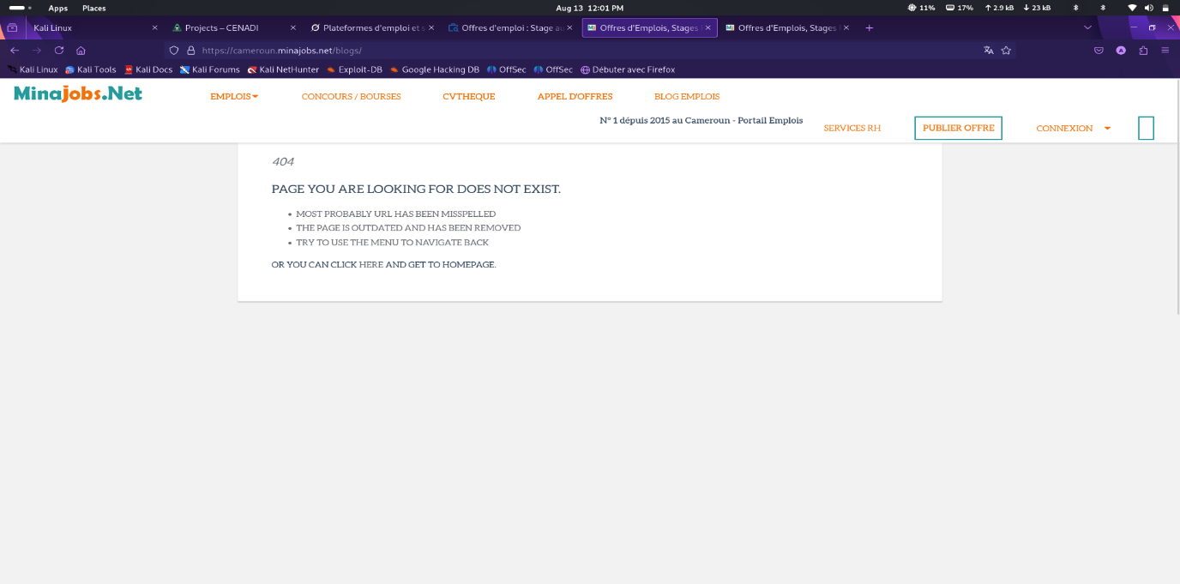

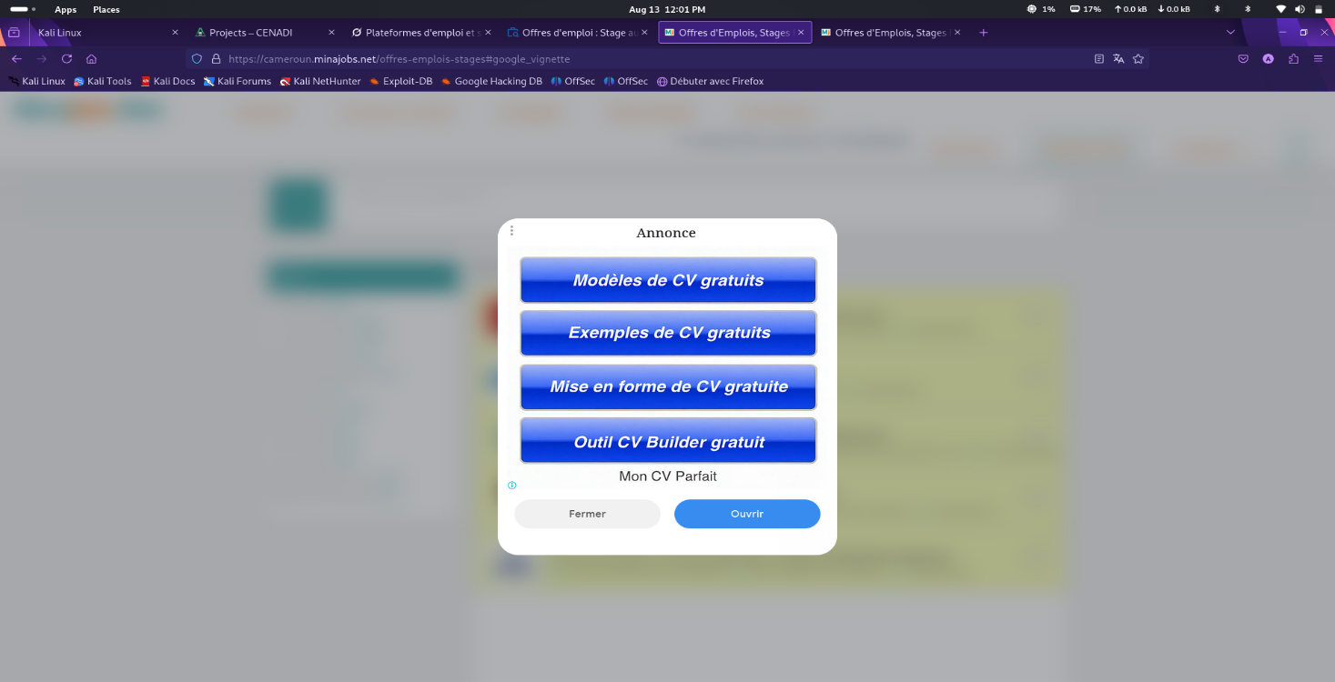

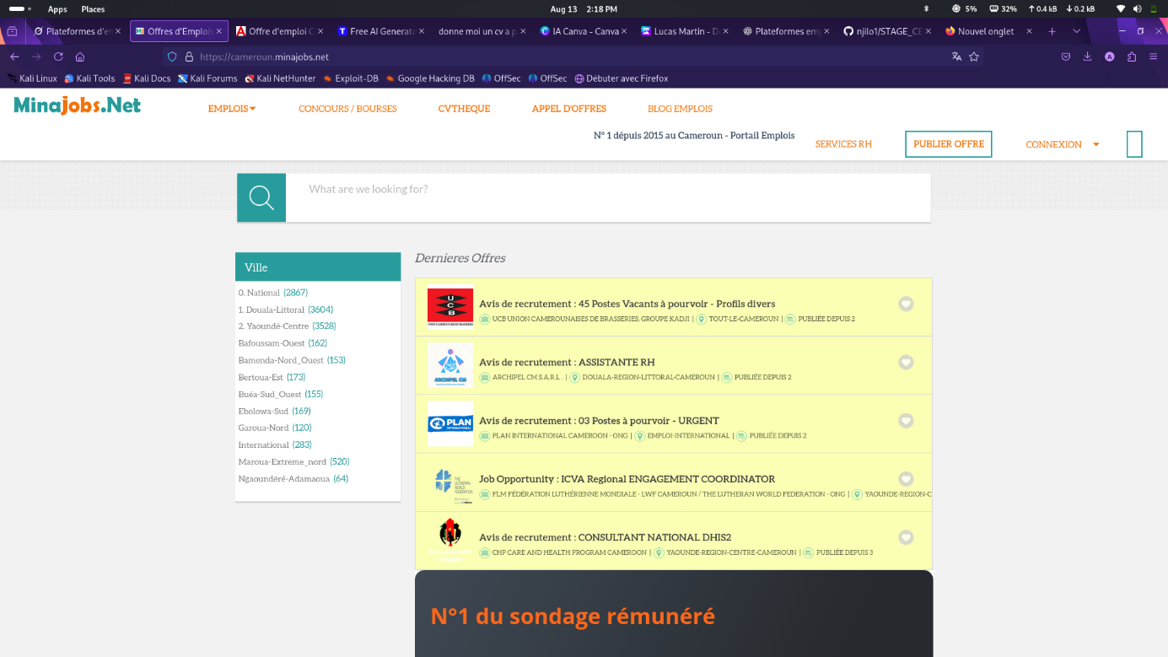

## PROBLEMATIQUE

Malgré la multiplication des plateformes en ligne dédier à l’emploi et aux stages, le candidat rencontre encore de nombres difficulté pour accéder à des offres fiables, adapter à leur profile centralisées en un seul endroit. Parallèlement, l’entreprise peinent à atteindre rapidement un grand nombre de candidat qualifier.

Dans ce contexte, une question se pose :  
comment concevoir une application mobile capable de centraliser et e vérifier les offres de stage et d’emploi, tout en offrant des outils rapides, accessibles et adapter aux réalités locales.

## PROPOSITION DE SOLUTION

Le Projet qui nous a été charger de développer est une application mobile qui permettra à des jeunes diplômé, Etudiants et professionnel à la recherche de stage ou de travail de trouver des informations à jour facilement lier à leur profil.